El enroque de León XIV: proteger el legado de Francisco y asegurar el tablero
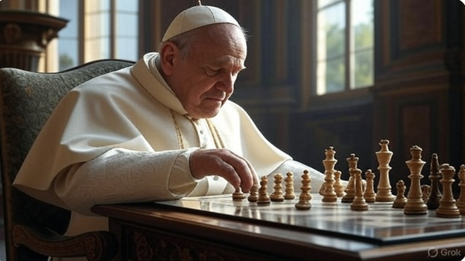
El enroque del Papa

"Porque en el ambiente en la Curia romana y en los diferentes dicasterios es de amenaza latente: los vientos de restauración soplan fuerte y el nuevo Papa lo sabe"

"Al Papa León le van a juzgar sobre todo por los nombres que elija para su equipo de confianza curial"

"En este momento, la figura clave, el alfil que puede inclinar la partida, es el prefecto del Dicasterio para la Doctrina de la Fe, Víctor Manuel “Tucho” Fernández, que representa el corazón ideológico y teológico del proyecto reformista impulsado por Francisco"

"¿Por cuánto tiempo mantendrá León XIV en sus puestos al Secretario de Estado, cardenal Parolin, y al sustituto Peña Parra?"
12.06.2025 José Manuel Vidal
En el tablero vaticano, donde cada movimiento es observado con lupa y cada pieza tiene un peso específico en el equilibrio de la Iglesia, León XIV ha optado por el enroque. Un enroque estratégico, casi de manual, en el que cambiar algunas piezas, proteger al rey y asegurar el legado de Francisco se convierten en la prioridad absoluta.
Porque en el ambiente en la Curia romana y en los diferentes dicasterios es de amenaza latente: los vientos de restauración soplan fuerte y el nuevo Papa lo sabe. Por eso, antes de avanzar, hay que asegurar lo que se tiene y que la cantera de Francisco sigue abierta y marcando el rumbo.
El enroque, en ajedrez, es la jugada defensiva por excelencia: se cambian piezas, se protege al rey, se refuerzan las posiciones propias antes de lanzarse al ataque. Y eso es lo que está haciendo León XIV en estos primeros compases de su pontificado. Juega a la defensiva, sí, pero con la vista puesta en el futuro, en el avance, en el desarrollo de una estrategia que permita consolidar y hacer avanzar el legado de Francisco, especialmente el proceso sinodal, que, como Bergoglio, tenía previsto, podría concretarse y desembocar en la gran asamblea sinodal de 2028.
La piedra angular de este enroque no es otra que el equipo de confianza que elija para la Curia. Porque, en Roma, las personas lo son todo. Las estructuras cuentan, pero ya están funcionando con el estilo marcado por Francisco. Al Papa León le van a juzgar sobre todo por los nombres que elija para su equipo de confianza curial.
Y, en este momento, la figura clave, el alfil que puede inclinar la partida, es el prefecto del Dicasterio para la Doctrina de la Fe, Víctor Manuel “Tucho” Fernández, que representa el corazón ideológico y teológico del proyecto reformista impulsado por Francisco.
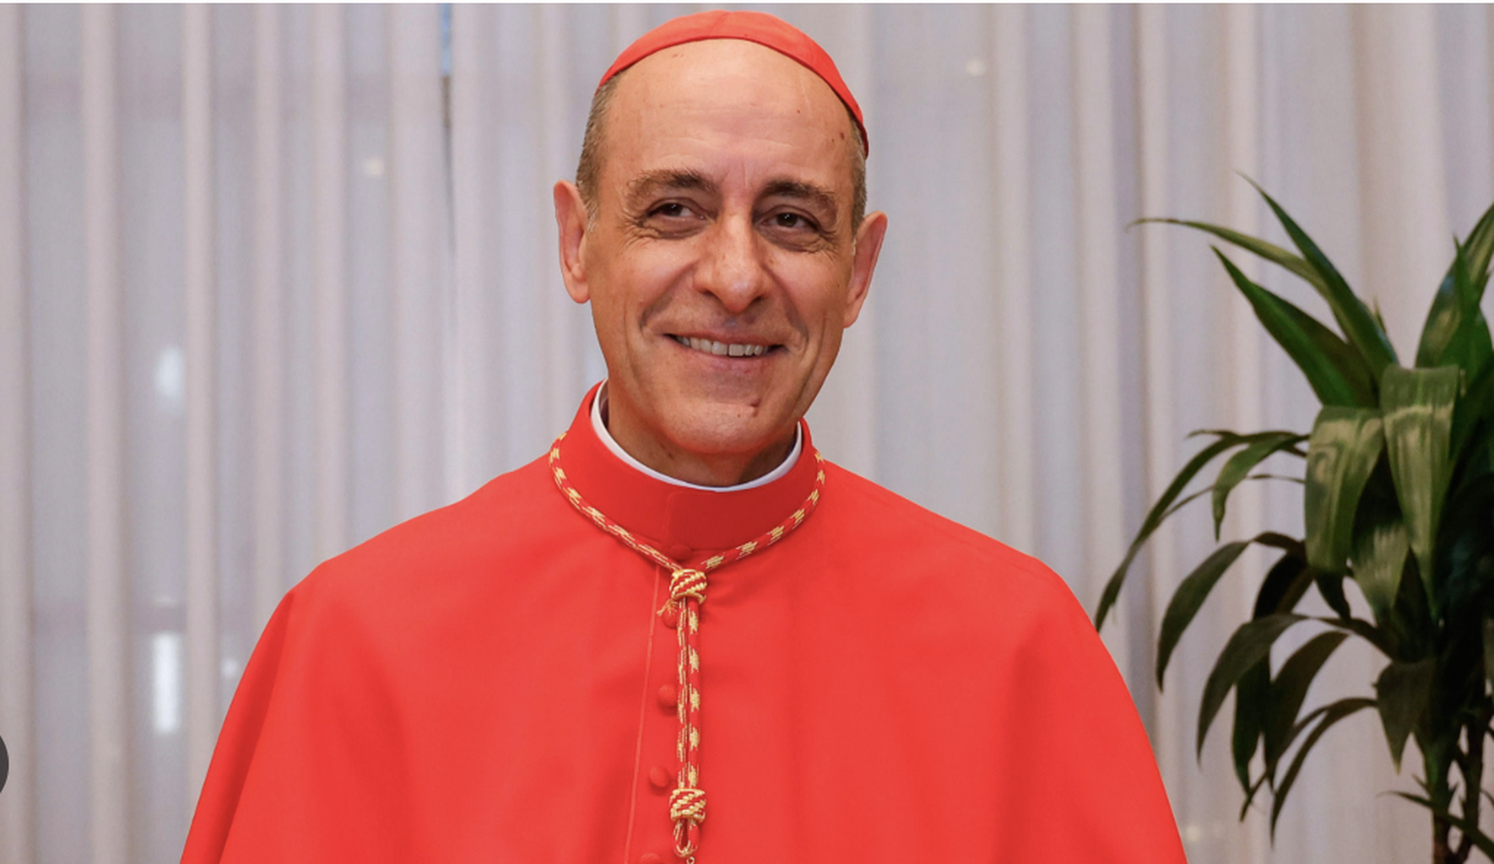
El teólogo argentino, íntimo colaborador de Francisco, ha revolucionado en apenas dos años el dicasterio más sensible, presentando documentos sobre bendiciones, dignidad humana y temas candentes que han generado tanto entusiasmo como polémica por parte de los sectores más integristas.
Prevost lo sabe y, por eso, recibió al cardenal Fernández dos veces durante los primeros diez días de su pontificado. Y hoy, le ha recibido por tercera vez. Según nuestras fuentes, en las diversas audiencias el purpurado argentino respondía que sí a la pregunta del Papa sobre si podía contar con él y León XIV le confirmaba al frente de Doctrina de la Fe.
Y es que la continuidad o el relevo de ‘Tucho’ marcará el tono de la nueva etapa: si León XIV lo mantiene, será una señal inequívoca de continuidad y protección del legado bergogliano; si lo releva, los sectores más conservadores verán abierta la puerta a una restauración.
Y si, dentro de unos meses, lo cambia, sería para mandarlo a Obispos o a otra Congregación vaticana de parecido fuste. Cualquier otro cambio sería hacerle pagar el ‘costo político’ de haber sido el amigo fiel de Francisco y de su primavera doctrinal. Pero, por ahora, sigue en Doctrina de la Fe. Y con plenos poderes.
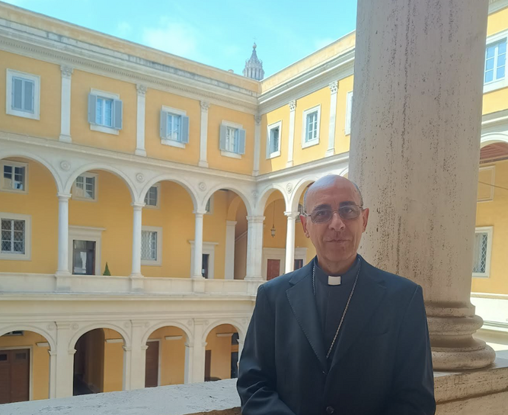
Tucho Fernández
Mantener a Fernández en su puesto es, por tanto, una forma de proteger el legado de Francisco frente a los sectores más conservadores que buscan una marcha atrás en las reformas.
En este contexto de “enroque”, la figura de Fernández actúa como pieza angular para asegurar el flanco doctrinal, resistir presiones restauracionistas y ganar tiempo para que León XIV pueda consolidar su propio equipo y estrategia. Su perfil de teólogo dialogante y su cercanía al Papa anterior lo convierten en un escudo frente a posibles intentos de involución y en un garante de continuidad en lo esencial.
En segundo lugar, está la incógnita de la prefecta de Vida Consagrada, la monja Brambilla. Su permanencia o salida será clave para el futuro de la vida religiosa femenina y la aplicación de las reformas en los institutos y congregaciones. Parece que León XIV tiene previsto mantenerla en su puesto. En cambio, en el movimiento del enroque, el proprefecto de este mismo dicasterio, el español Ángel Fernández Artime, podría salir en dirección a otra congregación.
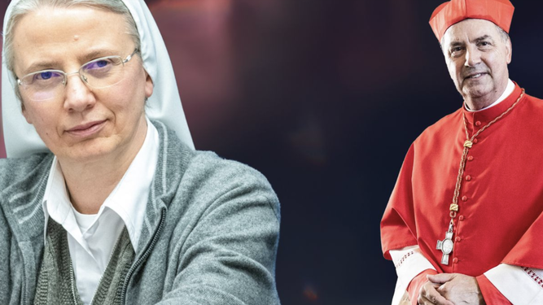
En tercer lugar, la elección del prefecto del dicasterio de Obispos (cargo de máxima confianza papal, que ocupó el propio cardenal Prevost) determinará la política de nombramientos episcopales, el termómetro más fiel de la orientación pastoral del pontificado.
No menos importante será la continuidad o el relevo del actual responsable del Clero, el cardenal coreano Lazzaro You, especialmente en un momento en que el Opus Dei y otras realidades eclesiales están en el punto de mira, y la gestión de estos casos puede marcar la relación con sectores influyentes de la Iglesia.
Por último, la gran pregunta: ¿por cuánto tiempo mantendrá León XIV en sus puestos al Secretario de Estado, cardenal Parolin, y al sustituto Peña Parra? Por un lado, parece que, en el cónclave, cuando Parolin vio que sus votos habían tocado techo, los sumó de inmediato a la candidatura de Prevost. ¿A cambio de su permanencia en Secretaría de Estado?
Por otra parte, es evidente que el cardenal Prevost tuvo que sufrir (sin defensa oficial del aparato) una ofensiva mediática que comenzó ya unos meses antes del cónclave, en la que el Sodalicio y, más tarde, Infovaticana y las terminales USA del MAGA le acusaron de encubrimiento de abusos. Religion Digital fue el único medio que salió públicamente a defenderlo, mientras la Sala de Prensa de las Santa Sede, que está a las órdenes de la Secretaría de Estado, dirigida por Parolin, guardó el más absoluto silencio.
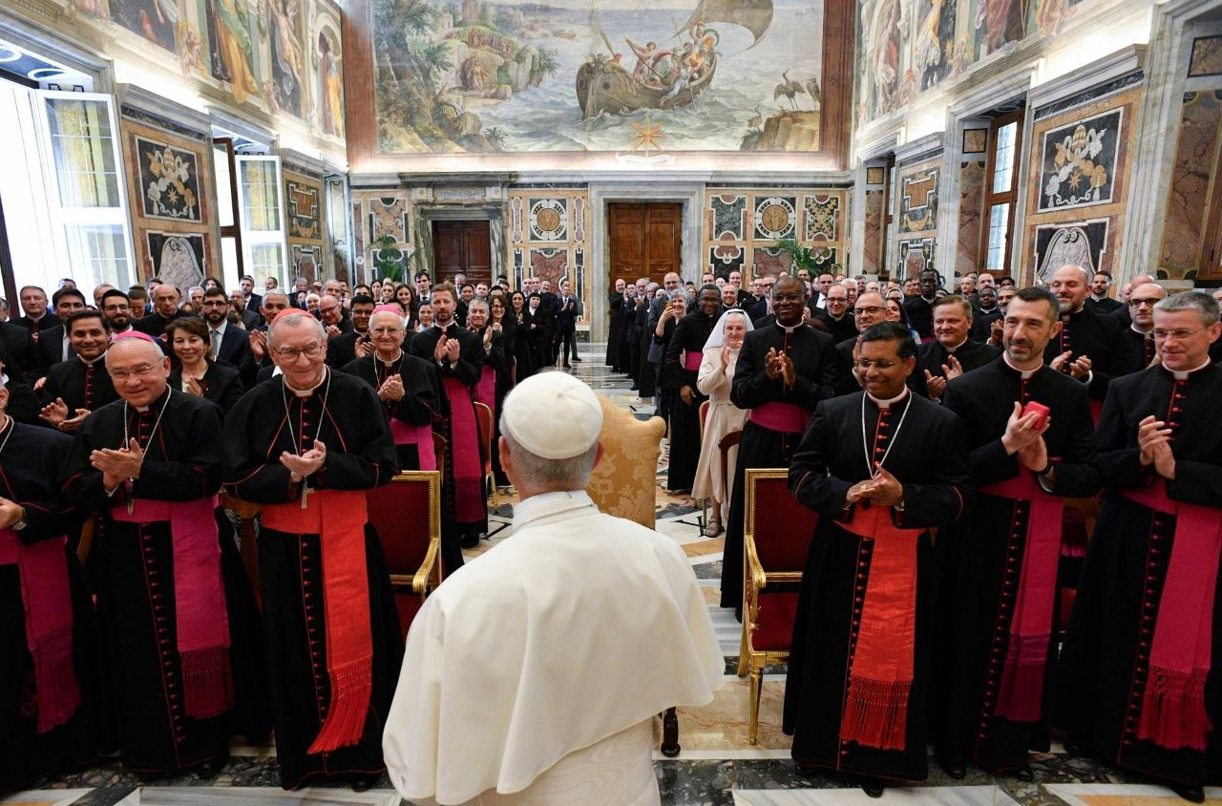
León XIV, como buen ajedrecista, sabe que el enroque no es una jugada de debilidad, sino de inteligencia. Asegura el flanco, protege al rey y prepara el terreno para, llegado el momento, pasar al ataque. Pero, mientras tanto, el mensaje es claro: asegurar lo que se tiene, porque está amenazado. Y, en Roma, la mejor defensa siempre ha sido una buena elección de personas. Porque, al final, son las piezas –y no solo las estrategias– las que deciden la partida.
https://www.religiondigital.org/rumores_de_angeles/Leon-XIV-proteger-Francisco-asegurar-Tucho-Fernandez-Parolin_7_2787691206.html?utm_source=newsletter&utm_medium=email&utm_campaign=veritatis_imago_imagen_de_la_verdad_asi_seria_la_primera_enciclica_del_papa_sobre_la_ia_vista_por_la_ia&utm_term=2025-06-13

